安吉昌硕高中2016-2017上学期期末考试试卷
高二化学
一、选择
1、下列物质的水溶液因水解而呈酸性的是
A. HCl | B. FeCl₃ | C. NaHCO₃ | D. CH₃COONa
2、在运用同位素示踪法研究化学反应历程方面贡献突出的科学家是
A. 维勒 | B. 李比希 | C. 海维西 | D. 贝采利乌斯
3、清代《本草纲目拾遗》记载了无机药物335种，其中“强水”条目下写道：“性最烈，能蚀五金……其水甚强，五金八石皆能穿滴，惟玻璃可盛。”这里的“强水”指
A. 氨水 | B. 硝酸 | C. 醋酸 | D. 氯水
4、下列溶液一定呈中性的是
A. c(H⁺)= c(OH－)=10^{－6}mol·Lˉ¹的溶液
B. 使石蕊试液呈紫色的溶液
C. pH=7的溶液
D. 酸与碱恰好完全反应生成的溶液
5、升高温度时，化学反应速率加快，主要原因是
A. 分子运动速率加快，使反应物分子间的碰撞机会增多 | B. 反应物分子能量增加，活化分子百分数增大，有效碰撞次数增多
C. 该化学反应的过程是放热的 | D. 该化学反应的过程是吸热的
6、在任意温度下，下列反应一定能自发进行的是
A. 2NaCl＋2H₂O2NaOH＋Cl₂↑＋H₂↑
B. NH₃(g)＋HCl(g)===NH₄Cl(s) Δ H＜0
C. CaCO₃(s)===CaO(s)＋CO₂(g) Δ H＞0
D. X₂Y₂(s)===X₂(g)＋Y₂(g) Δ H＜0
7、在一支25mL的酸式滴定管中盛入0.1mol·Lˉ¹HCl溶液，其液面恰好在5mL刻度处。若将滴定管中的溶液全部放入锥形瓶中，然后用0.1mol·Lˉ¹NaOH标准溶液进行滴定，则达到滴定终点时所需NaOH溶液的体积
A. 大于20 mL | B. 小于20 mL
ziyuanku.comC. 等于20 mL | D. 等于5mL
8、下列事实中，不能用勒夏特列原理解释的是
A. 开启啤酒瓶后，瓶中立刻泛起大量泡沫 | B. 合成氨工业中采用高温条件以提高氨气产量
C. 实验室中常用排饱和食盐水的方法收集Cl₂ | D. 工业生产硫酸的过程中使用过量的空气以提高SO₂的利用率
9、下列说法或表示方法中正确的是
A. 等质量的硫蒸气和硫固体分别完全燃烧，后者放出的热量多
B. 由C（金刚石） C（石墨）Δ H = -1.9 kJ·molˉ¹可知，金刚石比石墨稳定
C. 稀溶液中：H⁺（aq）+OH—（aq）=H₂O(l) Δ H = -57.3kJ·molˉ¹，若将浓硫酸与NaOH溶液混合生成1mol水，放出的热量大于57.3kJ
D. 在101kPa时，2gH₂完全燃烧生成液态水，放出285.8 kJ热量，则氢气燃烧的热化学方程式为：2H₂(g)+O₂(g)=2H₂O(l) Δ H = +285.8kJ·molˉ¹
10、下列说法中不正确的是
A. 液化石油气、汽油、柴油和润滑油的主要成分都是烃类
B. 硬脂酸甘油酯属于高级脂肪酸甘油酯，但不是高分子化合物
C. 制硝基苯时，浓硝酸与浓硫酸先混合均匀，冷却至50℃以下再逐滴加入苯
D. 乙烯、氯乙烯和聚氯乙烯都能因发生加成反应而使溴水褪色
ziyuanku.com11、下列反应的离子方程式表示正确的是
A. NO₂与水反应：3NO₂＋H₂O===2NO＋NO＋2H＋
B. 向亚硫酸钠溶液中加入足量硝酸：SO＋2H＋===SO₂↑＋H₂O
C. 氨水吸收NO、NO₂：NO＋NO₂＋2OH－===2NO＋H₂O
D. NH₄HCO₃溶于过量浓NaOH溶液中：NH＋OH－===NH₃↑＋H₂O
12、下列说法中正确的是
A. 明矾可用作净水剂，可以对水进行消毒、杀菌 | B. 用聚乙烯塑料代替聚乳酸塑料可减少白色污染
C. 使用催化剂能够降低化学反应的活化能及反应热 | D. 采用外加电流的阴极保护法可防止钢铁水闸腐蚀
$来&源：ziyuanku.com13、苯环结构中不存在碳碳双键，而是一种介于单键和双键之间的结构，下列不能作为事实依据的是
A. 苯不能使酸性KMnO₄溶液褪色
B. 苯分子中碳碳键的键长都是1.40×10^{—10}m
C. 苯在加热、催化剂条件下与H₂反应生成环己烷
D. 邻二氯苯只有一种结构
14、下图为实验室常用的两个排水量气装置，以下说法不正确的是
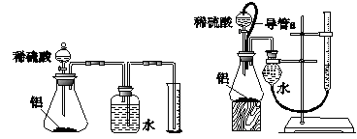
A. 左图中滴入稀硫酸的体积被当作生成的气体体积测量了，而右图则避免了这一点
B. 左图中最后读数时，量筒内导管口应在水下，且需要调整量筒高度，以使量筒内液面与广口瓶内液面相同
C. 左图中广口瓶和量筒之间的导管内的水没有被测量，而右图则避免了这一点
D. 左图广口瓶中的水未装满，对结果也会产生很大影响
15、一定条件下，向2L密闭容器中加入2molN₂和10molH₂，发生反应N₂(g)＋3H₂(g) 2NH₃(g)。2min时测得剩余N₂为1mol，此时表示的化学反应速率正确的是
A. v(N₂)＝0.25mol·Lˉ¹·minˉ¹
$来&源：ziyuanku.comB. v(H₂)＝0.5mol·Lˉ¹·minˉ¹
C. v(NH₃)＝1mol·Lˉ¹·minˉ¹
D. v(NH₃)＝0.25mol·Lˉ¹·minˉ¹
16、一定条件下，在密闭容器中进行如下反应：2NO(g)＋2CO(g) N₂(g)＋2CO₂(g) ΔH=－746.4 kJ·mol⁻¹。平衡后，为提高该反应的速率和NO的转化率，采取措施最合理的是
A. 加催化剂同时升高温度 | B. 加催化剂同时增大压强 | C. 升高温度同时充入N₂ | D. 降低温度同时增大压强
17、下列各组物质中，物质间通过一步反应就能实现图示变化的是
编号 |  | 物质转化关系 |  | a | b |  | c | d
A |  | 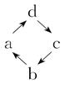 |  | NH₃ | N₂ |  | NO₂ | NO
B |  |  |  | Na | Na₂O₂ |  | NaOH | NaCl
C |  |  |  | Si | Na₂SiO₃ |  | H₂SiO₃ | SiO₂
D |  |  |  | Al₂O₃ | NaAlO₂ |  | Al | Al(OH)₃
 | A. A |  | B. B |  |  | C. C |  | D. D
18、下列叙述中正确的是（N_{A}为阿伏加德罗常数）
A. 0.1mol羟基中含有的电子数为 N_{A}
B. 标准状况下，11.2 L四氯化碳所含的原子数为2 N_{A}
C. 常温常压下，15g乙烷中含有的共价键数目为3.5 N_{A}
D. 5.6 g铁完全被氧化时失去的电子数一定为0.2 N_{A}
19、已知：H₂O（g）＝ H₂O（l） △H₁＝－Q₁ kJ·mol^{－1}（Q₁＞0）
C₂H₅OH（g）＝C₂H₅OH（l） △H₂＝－Q₂ kJ·mol^{－1}（Q₂＞0）
C₂H₅OH（g）＋3O₂（g）＝2CO₂（g）＋3H₂O（g） △H₃＝－Q₃ kJ·mol^{－1}（Q₃＞0）若使23g液态乙醇完全燃烧，最后恢复到室温，则放出的热量为（kJ）
A. Q₁＋Q₂＋Q₃ | B. 0.5（Q₁＋Q₂＋Q₃）
C. 1.5Q₁－0.5Q₂＋0.5Q₃ | D. 0.5Q₁－1.5Q₂＋0.5Q₃
20、下列实验中，由于错误操作导致所测得的数据一定偏低的是
A. 用量筒量取一定体积液体时，仰视读数
B. 中和热测定实验中在大小烧杯间没有垫碎泡沫塑料所测得的最高温度
C. 用湿润的pH试纸测NaCl溶液的pH
D. 用标准液盐酸滴定未知浓度氢氧化钠溶液时，酸式滴定管洗净后未用标准盐酸润洗就直接装标准液盐酸，所测得的氢氧化钠溶液的浓度
21、研究人员最近发现了一种“水”电池，这种电池能利用淡水与海水之间含盐量差别进行发电，在海水中电池总反应可表示为：5MnO₂ +2Ag +2NaCl=== Na₂Mn₅O₁₀ +2AgCl。下列有关“水”电池在海水中放电时的说法不正确的是
A. 负极反应式：Ag + Cl－－e－=AgCl
B. AgCl是氧化产物
C. Na＋不断向“水”电池的负极移动
D. 每生成1 mol Na₂Mn₅O₁₀转移2mol电子
22、用¹H—NMR测试只有一个侧链且分子式为C₁₁H₁₆的芳香烃，其可能的图谱最多有
A. 5种 | B. 6种 | C. 7种 | D. 8种
23、分析下列有关图像，其中说法正确的是
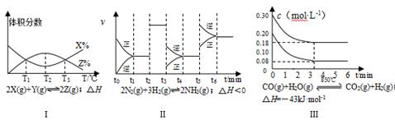
A. 由图Ⅰ知，反应在T₁、T₃处达到平衡，且该反应的△ H＜0
B. 由图Ⅱ知，t₃时采取降低反应温度的措施
C. 由图Ⅱ知，反应在t₆时，NH₃体积分数最大
D. 由图Ⅲ知，在10L容器、850℃反应到4min时，放出51.6kJ的热量
24、三种弱酸HA、H₂B、HC的电离常数如下表所示：
 | HA | H₂B |  | HC
Ka | Ka₁ | Ka₂ | Ka₃ | Ka₄
数值 | 1.8×10^{－5} | 4.3×10^{－7} | 5.6×10^{－11} | 4.9×10^{－10}
据此判断，下列反应不能发生的是
A. HA＋HB－(少量) = H₂B＋A－ | B. H₂B(少量)＋C－= HB－＋HC
C. HB－＋C－(足量) = B^{2－}＋HC | D. HA(少量)＋C－= HC＋A－
25、常温下，用 0.1 mol·L⁻¹ NaOH溶液滴定 20.00mL0.1 mol·L⁻¹ CH₃COOH溶液滴定曲线如图。下列说法正确的是
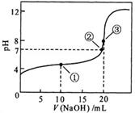
A. 滴定过程中可能出现：
c(CH₃COOH)> c(CH₃COO⁻)> c(H⁺)>c(Na⁺)>c(OH⁻)
B. 点①所示溶液中：
c(CH₃COO⁻)+ c(OH⁻)=c(CH₃COOH)+ c(H⁺)
C. 点②所示溶液中： c(Na⁺)= c(CH₃COO⁻)+ c(CH₃COOH)
D. 点③所示溶液中： c(Na⁺)> c(OH⁻)> c(CH₃COO⁻)> c(H⁺)
26、将Mg、Al、Cu组成的粉末状混合物按如下所示进行实验。
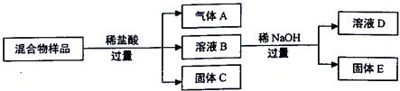
根据流程回答下列问题：
（1）固体C是________________。（填化学式）
（2）溶液D中溶质有____________________。（填化学式）

27、利用所学化学反应原理，解决以下问题：
（1）某溶液含两种相同物质的量的溶质，只存在OH^{一}、H＋、NH₄⁺、Cl^{一}四种离子，且c(NH₄⁺)>c(Cl－)>c(OH－)>c(H＋)，这两种溶质的化学式是 。
（2）0.1 mol·L^{－1}的氨水与0.05 mol·L^{－1}的稀硫酸等体积混合，用离子方程式表示混合后溶液的显酸性的原因： 。
（3）向20 mL硫酸和盐酸的混合液中逐滴加入pH=13的Ba(OH)₂溶液，生成BaSO₄的量如右图所示。若B点溶液的pH＝7(忽略混合过程中溶液的体积变化)，则原混合液中c(HCl)为 mol·L^{－1}。
28、加“碘”食盐实际添加的是碘酸钾。以石墨和铁为电极、KI溶液为电解液在一定条件下电解可制得KIO₃。简易装置如图所示，已知：3I₂＋6OH－＝IO₃－＋5I－＋3H₂O。
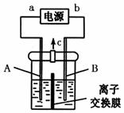
（1）通电前若加入少量淀粉溶液，通电后发现右侧溶液变蓝色，一段时间后蓝色逐渐变浅。B为电解池的 （填“阳极”或“阴极”）。
（2）某电极反应产生的气体从c孔排出并回收利用，该电极的电极反应式为 。
（3）为了制取KIO₃，图中所示的离子交换膜应选用 （填“阳离子”或“阴离子”）交换膜，该装置内生成KIO₃的总反应方程式为 。
29、将12.8g铜完全溶于适量浓硝酸中，生成标准状况下的氮氧化物（仅含NO₂和NO）共5.6L。
（1）若用2mol·L^{－1}的NaOH溶液吸收气体，恰好吸收生成了含NaNO₂和NaNO₃的混合液，实验测定其中含有NaNO₃ 0.05mol。消耗NaOH溶液的体积为 mL。
（2）为了使气体在NaOH溶液中全部转化为NaNO₃，可同时加入双氧水。则至少需要34%的双氧水的质量为 g。
30、【加试题】I.某二元化合物X常用作耐热冲击材料，在水中会缓慢水解。为研究其组成与性质，设计并完成了以下实验：
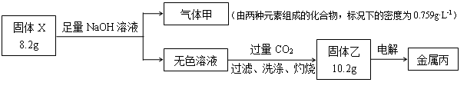
（1）化合物甲的电子式为 。
（2）工业上可由金属丙与气体甲在800~1000℃制备固体X，写出相应化学方程式 。
II.二甲醚与合成气制乙醇是目前工业上合成乙醇的一种新途径，总反应为：CH₃OCH₃(g) + CO(g) +2H₂ (g)CH₃OH(g) +C₂H₅OH(g)。向密闭容器中加入反应物后，主要发生以下两步反应：
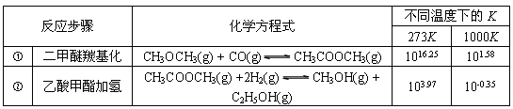
请回答下列问题:
（1）1000K时，反应的ΔH 0（填“＞”、“＜”或“=”）。
（2）在恒温恒容下，下列可说明总反应已经达到平衡状态的是 。
A．v(H₂)＝ 2v(CH₃OH)
B．密闭容器中总压强不变
C．密闭容器中混合气体的密度保持不变
D．密闭容器中C₂H₅OH的体积分数保持不变WWW.ziyuanku.com
（3）将CH₃OCH₃(g)和CO(g)按物质的量之比1:1充入恒容密闭容器发生羰基化反应。在T K时，反应进行到不同时间测得各物质的浓度如下：
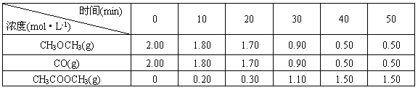
①根据上表数据判断，若20 min时只改变了某一条件，可能的条件变化是 。
② 在下图中画出T K时CH₃COOCH₃(g)的体积分数随反应时间变化的曲线。
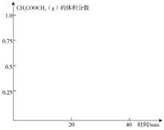
31、【加试题】碘化钠在化工合成、临床医学、食品添加等领域都有广泛应用。实验室制取NaI晶体（无色，在空气中受潮时易氧化）可按下列步骤进行：
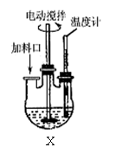
步骤1：按化学计量称取各原料，如右图向仪器X中先加入适量的高纯水，以Na₂CO₃、I₂和水合肼（N₂H₄·H₂O）的投料顺序分批加入并充分反应。
步骤2：向步骤1所得的溶液进一步脱色、提纯、结晶、过滤，然后将NaI晶体在真空干燥箱中快速干燥处理。
已知： I₂ + Na₂CO₃ == NaI +NaIO +CO₂↑ △H＜0；
3I₂ + 3Na₂CO₃ == 5NaI +NaIO₃ +3CO₂↑ △H＜0；
I₂(s) + I—(aq)I₃—(aq)；
水合肼具有强还原性，可分别将IO—、IO₃—和I₂还原为I—，本身被氧化为N₂（放热反应）；100℃左右水合肼分解为氮气和氨气等。
请回答下列问题：
（1）仪器X的名称是 。
（2）I₂与Na₂CO₃溶液反应适宜温度为40~70℃，温度不宜超过70℃，除防止反应速率过快，另一个原因是 。
（3）常温常压时，I₂与Na₂CO₃溶液反应很慢，下列措施能够加快反应速率的是 （填字母）。WWW.ziyuanku.com
A．起始时充入少量CO₂ B．用电动搅拌器充分搅拌
C．加大高纯水的用量 D．起始时加少量NaI
（4）写出水合肼与IO—反应的离子方程式 。
（5）对所得NaI产品应选择真空干燥箱快速进行干燥处理，理由是 。
（6）纯度测定：称取1.000g产品，并用100mL容量瓶配成待测液。量取待测液20.00mL置于锥形瓶，加2滴曙红指示剂并用醋酸酸化后，再用0.1000mol·L⁻¹的AgNO₃标准溶液滴定至溶液由黄色恰好变为玫瑰红色。平行测定三次，记录滴定管读数如下（提示：Ag⁺+I—=AgI↓，当达到化学计量点时，微过量的Ag⁺吸附在黄色的AgI表面，并进一步吸附曙红指示剂阴离子而变为玫瑰红色）。
序号 | 滴定前 / mL | 滴定后 / mL
1 | 0.28 | 13.30
2 | 0.12 | 13.10
3 | 0.22 | 13.22
计算可知，所得NaI产品的纯度为 %（保留一位小数）。
32、【加试题】在“白色污染”日益严重的今天，生产全生物降解塑料有着重要

的作用。以下是可降解高聚物G ( 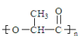)的制备路线：
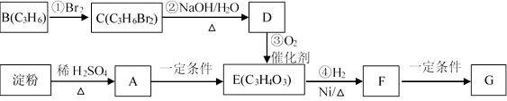
已知：A的摩尔质量为180g·mol⁻¹，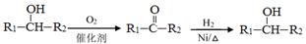，R₃CH₂Br + NaOH R₃CH₂OH + NaBr（R₁、R₂与R₃可能是氢或烃基）。
请回答下列问题：
（1）工业上生成B的方法为 ，F中含氧官能团的名称是 ；
（2）写出反应①的化学方程式 。
（3）以下说法正确的是 。
a．化合物A是乙醇的同系物
b．化合物B的一种同系物可以命名为：3—丁烯
c．化合物E能与新制氢氧化铜反应
d．上述反应①~④中，属于加成反应的是①④Ziyuanku.com
（4）化合物K（C₅H₁₀O₃）常用作香料、食品添加剂、环保溶剂等，可由F和乙醇通过酯化反应制备。写出符合以下条件的所有K的同分异构体：
。
a.与K具有相同的官能团； b.能发生银镜反应； c.¹H核磁共振谱图中有4个特征峰
（5）请结合本题信息，设计以B为原料合成丙酮（）的合理路线（无机试剂及溶剂任选）。提示：合成路线的书写格式参照如下示例流程图。
CH₃CH₂OH浓硫酸170 ℃H₂C=CH₂BrH₂CCH₂Br
。

安吉昌硕高中2016-2017上学期期末考试试卷
高二化学参考答案

1-5 BCBAB 6-10 DABCD 11-15 ADCDA 16-20 BACCB 21-25 CDDCA
26、 （1）Cu （2）NaAlO₂、NaCl、NaOH
27、（1）NH₄Cl、NH₃·H₂O （2）NH₄⁺+H₂O NH₃·H₂O+H⁺ （3）0.2
28、（1）阳极 （2）2H₂O+2e⁻=2OH⁻+H₂↑ （3）阴离子
29、（1）125 （2）20
30、I.（1）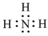
（2）2Al+2NH₃2AlN+3H₂
II.（1）<
（2）BD
（3）①加入合适的催化剂 
②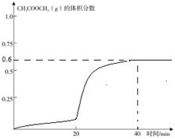 [ 拐点分别为(20，0.08)、(40，0.6）]

31、（1）三颈（烧）瓶 （2）防止I₂升华 （3）ABD （4）2IO⁻+N₂H₄·H₂O=2I⁻+N₂+3H₂O
（5）防止产品在潮湿环境下被空气氧化 （6）97.5

32、（1）石油裂解 羟基、羧基 （2）CH₃CH=CH₂+Br₂→CH₃CHBrCH₂Br （3）cd
（4）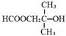、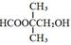
（5）

